МГТУ им. Н.Э. Баумана

Дисциплина электроника
Лабораторный практикум №7

Работу выполнил:
студент группы ИУ7-36Б
Богаченко Артём
Работу проверил:

Эксперимент 7

Характеристики полевого транзистора
- Модели транзисторов: 2N3687 (NJFET), IRFD110(NMOS), IRFD9110(PMOS)

Для исследования передаточной и выходных характеристик транзистора с управляющим p – n – переходом (JFET) использовалась следующая схема:
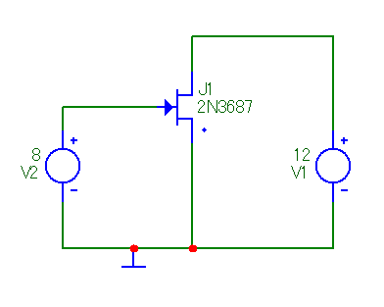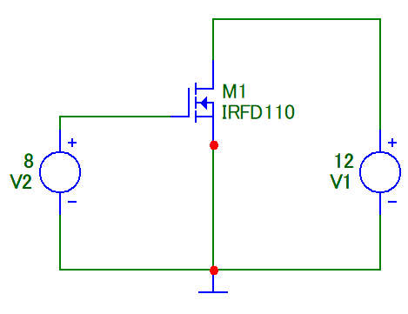
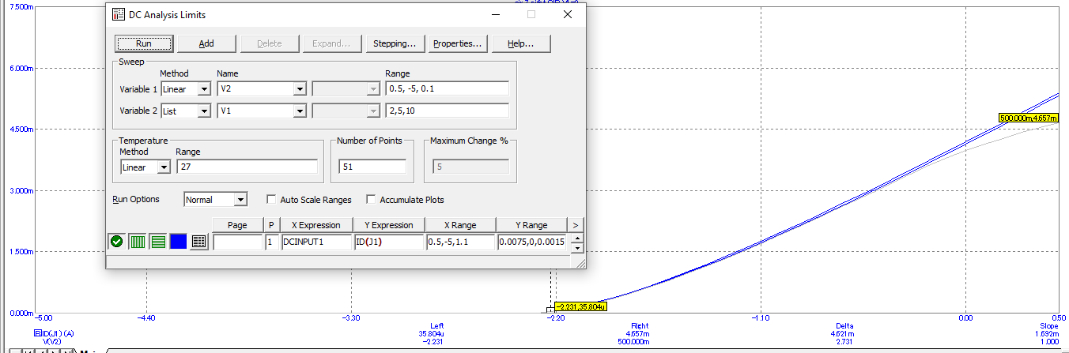
По графику можно определить напряжение отсечки (минимальное значение абсциссы):
Uотс = -2.2 В.
Для разного значения Uси будут различные значения начального тока стока (такой ток, при котором Uзи = 0).

Рассчитаем максимальную крутизну транзистора: 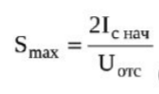
- Uси = 2, Iснач = 4.657m,
Smax = 2 * 4.657 m / 2.2 = 4.2m
- Uси = 5, Iснач = 5.319 m,
Smax = 2 * 5.319 m / 2.2 = 4.8m
- Uси = 10, Iснач = 5.394 m,
Smax = 2 * 5.394 / 2.8 = 4.9 m

NJFET, выходная характеристика:
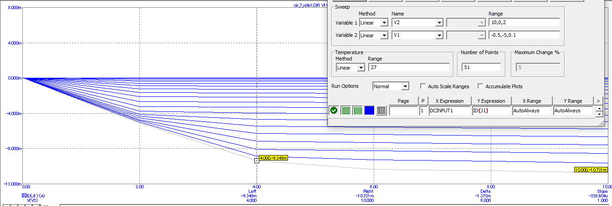
Примерно от 0 до 4 – крутая область, за ней – область насыщения.
Для исследования передаточной и выходных характеристик PMOS транзистора использовалась следующая схема:
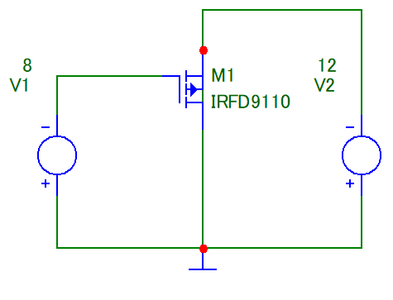
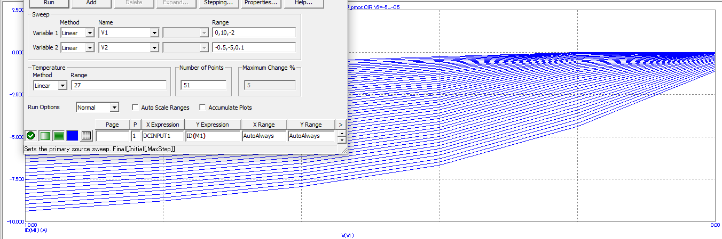
Отрицательные значения токов => о дырочная проводимость.
JFET схема с общим истоком и цепью автосмещения:
JFET схема с общим истоком и цепью автосмещения:
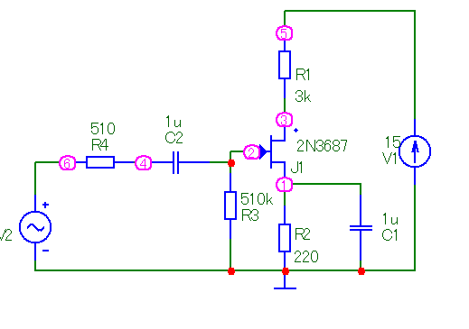
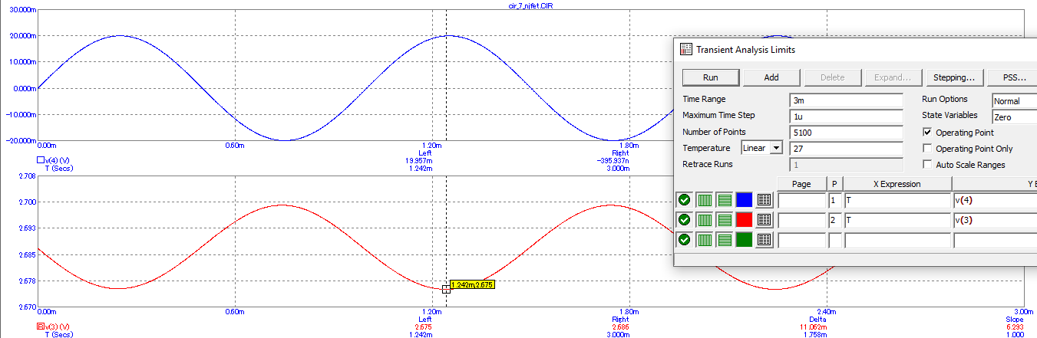
Выходной сигнал обозначен красным цветом, входной – синим. Коэффициент усиления по напряжению равен отношению амплитуд входного и выходного напряжения: K = 13.5m = / 19.8m = 0.68

Эксперимент 8

Полевой транзистор в импульсном режиме

Была собрана следующая схема: (источник импульсного сигнала настроен таким образом, чтобы время, в течение которого ключ замкнут или разомкнут, составляло несколько периодов входного сигнала)

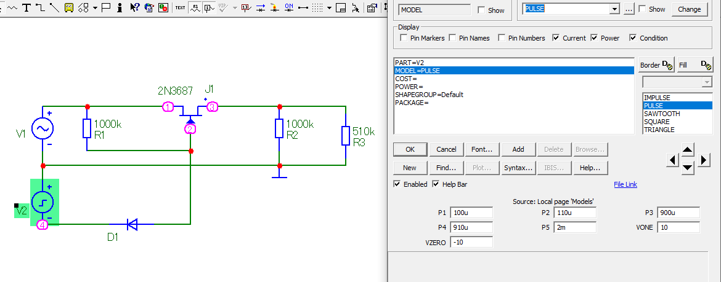

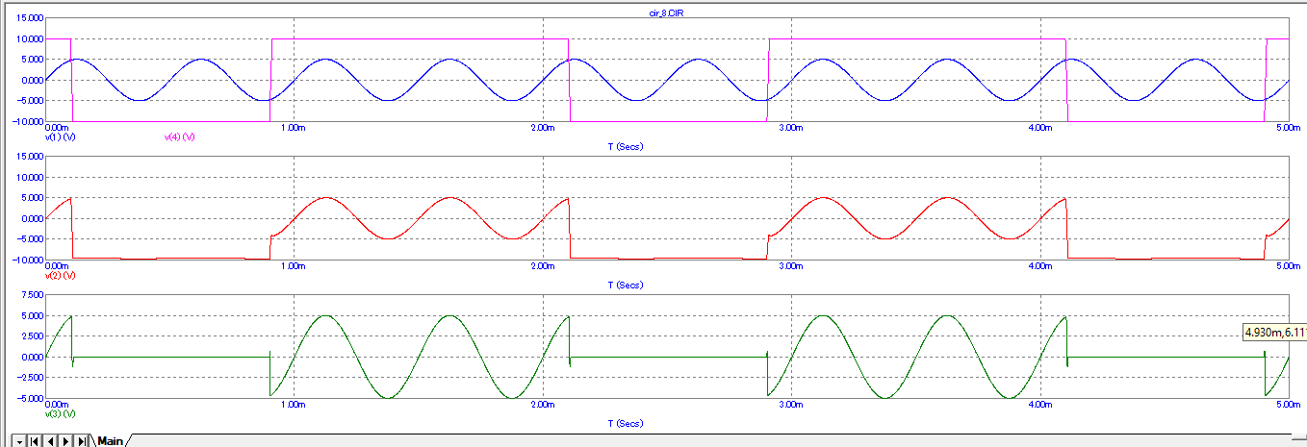
Открытие ключа при управляющем напряжении равном 10, закрытие при достижении управляющим напряжением минимума -10. При этом входное напряжение при открытии диода -4.54, а при закрытии: 4.78. Амплитуда выходного сигнала при открытом ключе примерно равна 4.975, а при закрытом состоянии 0. Выброс выходного напряжения при переключении ключа 4.786.

Эксперимент 9

Инвертор на основе КМОП ключа

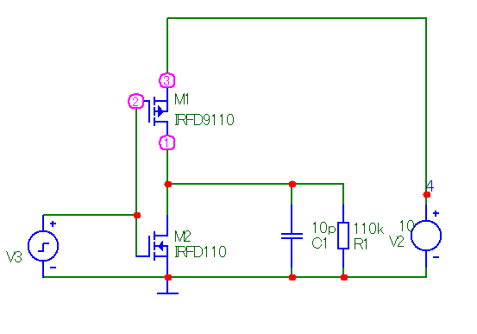
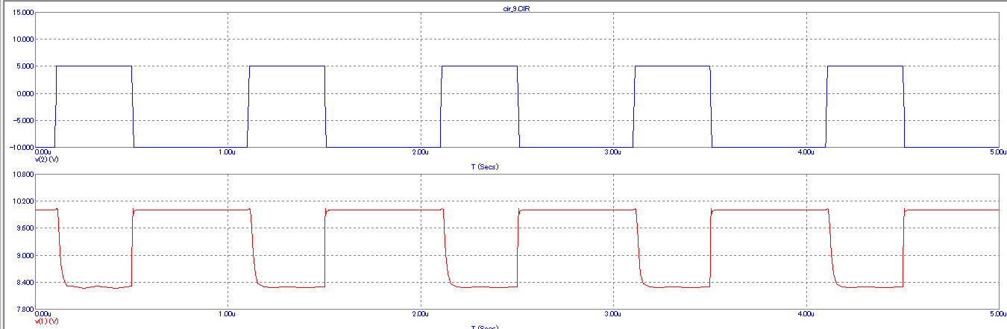
t10 - задержка перехода из 1 в 0 - равна 31n
t01 – задержка перехода из 0 в 1 - равна 11n
Тогда время задержки Tзад = (t10 + t01) / 2 = (31 + 11) / 2 = 21n
При длительности импульса примерно в 400n

Для исследования передаточной характеристики комплементарной пары транзисторов была использована следующая схема:
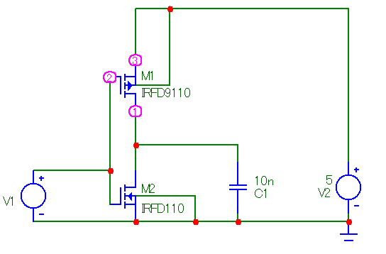
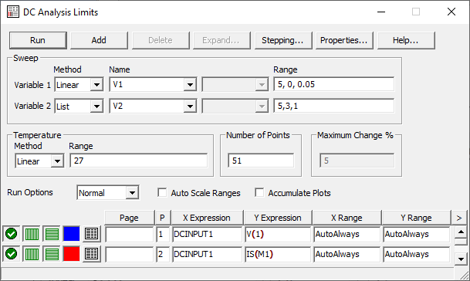
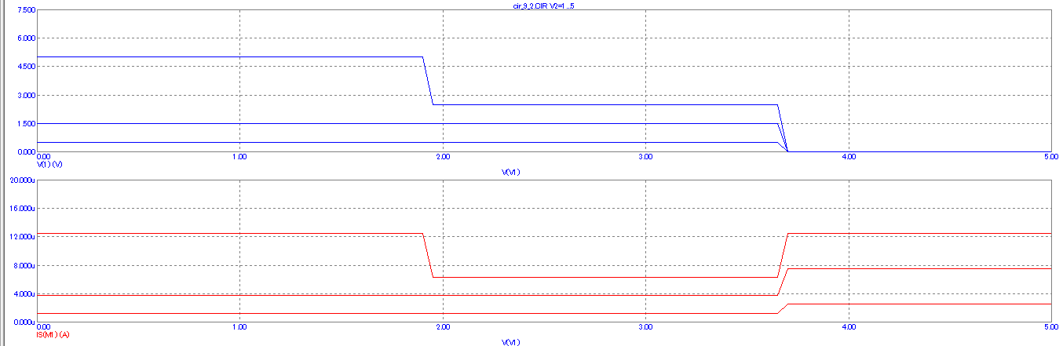
Получены передаточные характеристики для значений напряжения источника 5, 3 и 1 В. При напряжении источника 5В транзисторы открываются при значении входного напряжения = 1.5 В. Значение максимального тока через комплементарную пару равно 6.250 uA.
При напряжении источника 3В транзисторы уже открыты. Значение максимального тока через комплементарную пару равно 3.750 uA.
Для исследования логического элемента 2И-НЕ использовалась следующая схема:
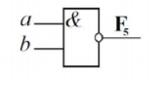

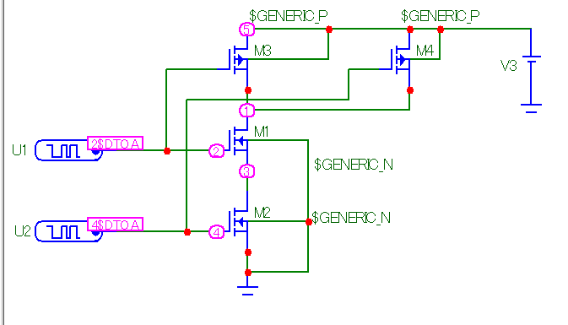
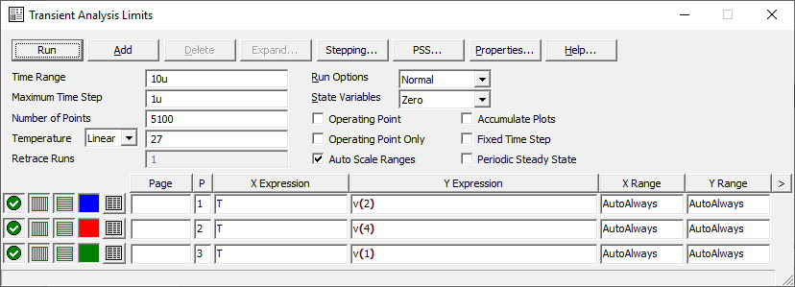

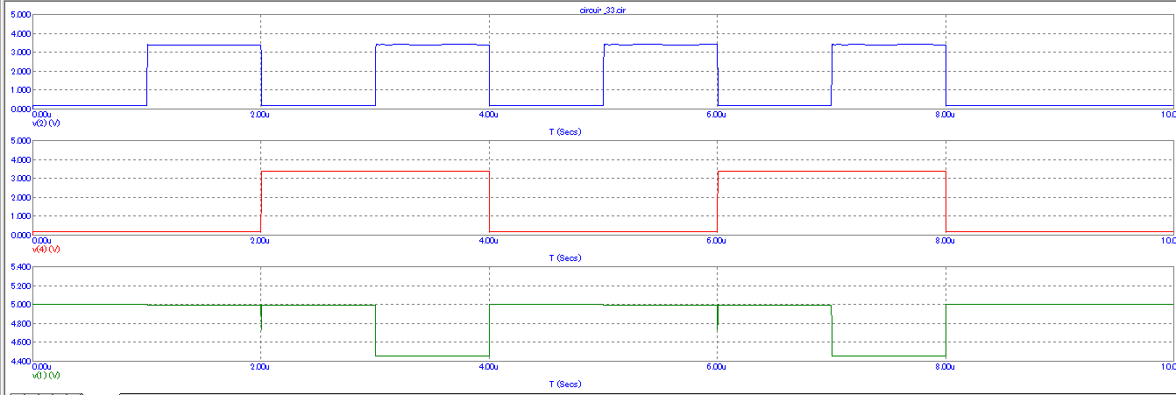
На первом графике входные сигналы: 0 - 1 - 0 - 1 - 0 - 1 - 0 - 1 - 0 - 1
На втором графике входные сигналы: 0 - 0 - 1 - 1 - 0 - 0 - 1 - 1 - 0 - 0
результат должен был быть: 1 - 1 - 1 - 0 - 1 - 1 - 1 - 0 - 1 – 1, что совпадает с третьим графиком

